Выдержка (Раздел 1) из Доклада о результатах и основных направлениях деятельности департамента по тарифам Новосибирской области за 2010 год, утвержденного приказом департамента по тарифам Новосибирской области от 25.03.2011 № 14

1. Оценка результатов деятельности департамента по тарифам Новосибирской области за истекший календарный год, в том числе по решению задач и достижению целевых параметров результатов деятельности

1.1. Оценка решения задач

Решение тактических задач (подзадач) департаментом по тарифам Новосибирской области осуществляется в условиях нестабильного и неравномерного правового поля, что создает определенные трудности нахождения равновесного состояния системы экономических и социальных параметров, которая в настоящий момент обладает достаточно большой степенью неопределенности.
Оценка решения задач, утвержденных в план социально-экономического развития Новосибирской области на 2010 год и на период до 2012 года представлена в следующей таблице.

Перечень задач | Наименование | Оценка решения задачи, значение показателя |  |  | Причины, препятствующие успешному решению задачи, причины невыполнения показателя
Перечень задач | Наименование | План 2010 | Факт  2010 | Отклонение
Совершенствование тарифной политики | Предельный рост тарифов на услуги ЖКХ, % к предыдущему году | 112 | 112 | 0,0
Совершенствование тарифной политики | Темп роста тарифов на коммунальный услуги, % к предыдущему года | 113 | 112,8 | -0,2

Основные отчетные показатели по регулируемым отраслям экономической деятельности представлены ниже.

1.1.1 Электроэнергетика и теплоэнергетика.

Электроэнергетика
Департаментом по тарифам Новосибирской области в соответствии с Регламентом рассмотрения дел об установлении тарифов и (или) их предельных уровней на электрическую (тепловую) энергию (мощность) и на услуги, оказываемые на оптовом и розничном рынках электрической (тепловой) энергии (мощности), в 2010 году проводилась экономическая экспертиза материалов по расчету тарифов на электрическую энергию (мощность) для населения и потребителей, приравненных к категории «население» по Новосибирской области, тарифов на тепловую энергию, поставляемую потребителям Новосибирской области, тарифов на тепловую энергию, производимую ОАО «Новосибирскэнерго» как электростанциями в режиме комбинированной выработки электрической и тепловой энергии, так и локальными котельными, единых (котловых) тарифов на услуги по передаче электрической энергии, индивидуальных тарифов на услуги по передаче электрической энергии для взаиморасчётов между сетевыми организациями по Новосибирской области, сбытовой надбавки гарантирующего поставщика ОАО «СибирьЭнерго», платы за технологическое присоединение энергопринимающих устройств (энергетических установок) юридических и физических лиц к электрическим сетям ЗАО «РЭС», платы за технологическое присоединение к электрическим сетям Федерального государственного унитарного предприятия «Энергетик» Российской академии сельскохозяйственных наук, платы за технологическое присоединение к электрическим сетям на территории Новосибирской области, а также платы за технологическое присоединение по индивидуальным проектам. В течение 2010 года подготовлено 85 экспертных заключений, на основании которых правлением департамента приняты решения по установлению соответствующих тарифов и плат.
Во исполнение Федерального закона от 23.11.2009г. № 261-ФЗ «Об энергосбережении и о повышении энергетической эффективности и о внесении изменений в отдельные законодательные акты Российской Федерации, в соответствии с постановлением Правительства Российской Федерации от 15.05.2010г. № 340 «О порядке установления требований к программам в области энергосбережения и повышения энергетической эффективности организаций, осуществляющих регулируемые виды деятельности», разработаны требования к программам в области энергосбережения и повышения энергетической эффективности организаций, осуществляющих регулируемые виды деятельности.
Указанные требования установлены приказом департамента по тарифам Новосибирской области от 31.08.2010г. № 37.
В течение 2010 года департаментом по тарифам Новосибирской области совместно с технологическими службами ОАО «СибирьЭнерго», ОАО «Новосибирскэнерго», ОАО «ГидроОГК», ЗАО «НРДЦ», а также с сетевыми организациями проводилась работа по разработке и согласованию плановых месячных, квартальных и на 2011 год в целом балансов электрической энергии (мощности) по Новосибирской области. В соответствии с этим приказом указанные балансы были представлены организациями в департамент по тарифам до 01.04.2010г., согласованы в установленном порядке и направлены в ФСТ России. Сводный прогнозный баланс производства и поставок электрической энергии (мощности) в рамках Единой энергетической системы России по Новосибирской области на 2011 год утверждён приказом ФСТ России от 24 ноября 2010 года № 333-э/1 (с учётом всех изменений), учтён при формировании тарифов по Новосибирской области, позднее утверждён приказом ФСТ России от 30 декабря 2010 года № 499-э/4 (без изменения балансовых показателей). В составе баланса электрической энергии и мощности 2010 года были выделены 23 смежных сетевых организаций.
Плановые объемы электропотребления на 2011 год формировались исходя из фактических показателей 2009 года и ожидаемых показателей 2010 года с учетом сложившейся тенденцией роста объемов производства товаров и услуг, а так же с учётом передачи пристанционных сетей ОАО «Новосибирскэнерго» в аренду ЗАО «РЭС». Объемы электропотребления тарифной группы «Население» приняты в размере 3100 млн.кВт.ч. (рост к факту 2009 года – 4,59%, к плану 2010 года – 6,16%).
Сводные предложения по балансам электрической энергии по Новосибирской области на 2011 год представлены в таблице.

Показатели | Ед. изм. | 2009г. | 2010г. |  | 2011г.
Показатели | Ед. изм. | Факт | План | Ожид. | План | откл. от плана 2010
Электропотребление Новосибирской области, в целом | млн.кВт.ч. | 14235,25 | 14731,21 | 14510,44 | 15063,92 | 332,71 | 2,26%
Электропотребления станций оптового рынка | млн.кВт.ч. | 1561,85 | 2085,32 | 1677,20 | 2078,49 | 0,33 | 0,58%
Потери в ФСК | млн.кВт.ч. | 84,29 | 40,15 | 40,15 | 30,19 | -9,96 | -24,8%
Электропотребление ОАО "СибирьЭнерго" | млн.кВт.ч. | 12589,11 | 12605,74 | 12793,09 | 12955,24 | 349,50 | 2,77%
Потери в региональных сетях | млн.кВт.ч. | 1778,79 | 1680,01 | 1823,00 | 1889,71 | 209,70 | 12,48%
Полезный отпуск потребителям | млн.кВт.ч. | 10810,32 | 10925,73 | 10970,09 | 11065,53 | 139,8 | 1,28%
в т.ч. населению | млн.кВт.ч. | 2964,19 | 2920,01 | 3021,00 | 3100,00 | 179,99 | 6,16%

Структура полезного отпуска электрической энергии за 2009 - 2011 годы, соответствующая утвержденному плановому балансу электрической энергии и фактическим показателям отчетного периода представлена в таблице.

Показатели | Ед. изм. | 2009 | 2010 |  | Отклонение факта 2010 от плана 2010
Показатели | Ед. изм. | Факт | План | Факт
1. Пром 750кВАи выше | млн.кВт.ч. | 2607,76 | 2606,248 | 2811,571 | 205,323 | 7,88%
2. Пром. до 750 кВА | млн.кВт.ч. | 900,39 | 968,443 | 999,066 | 30,623 | 3,16%
3. Ж/д транспорт | млн.кВт.ч. | 1478,06 | 1589,045 | 1492,752 | -96,293 | -6,06%
4. Городской транспорт | млн.кВт.ч. | 92,01 | 93,857 | 95,795 | 1,938 | 2,06%
5. Непром. потребители | млн.кВт.ч. | 2119,23 | 2096,101 | 2257,780 | 161,679 | 7,71%
6. Сельхоз потребители | млн.кВт.ч. | 435,86 | 438,733 | 426,867 | -11,866 | -2,74%
7. Население, всего | млн.кВт.ч. | 2964,19 | 2920,013 | 3091,861 | 171,848 | 5,89%
Оптовые потребители-перепродавцы | млн.кВт.ч. | 10,44 | 0,00 | 0,00 | 0,00 | 0,00%
Отпущено потребителям и сетевым компаниям на компенсацию потерь | млн.кВт.ч. | 1768,35 | 1680,007 | 1943,105 | 263,098 | 15,66%
Отпущено электростанциями и районными котельными на покрытие собственных и производственных нужд | млн.кВт.ч. | 207,50 | 208,20 | 213,662 | 5,462 | 2,62%
Полезный отпуск, всего | млн.кВт.ч. | 12583,8 | 12600,647 | 13332,459 | 731,812 | 5,81%

Рост фактического полезного отпуска электрической энергии потребителям Новосибирской области в сравнении с плановыми показателями 2010 года обусловлен ростом объёмов электропотребления по следующим подгруппам потребителей: «Промышленные и приравненные к ним потребители с присоединённой мощностью 750 кВа и выше» - на 7,88 %, «Непромышленные потребители» - на 7,71 %, «Население» - на 5,89%,. В целом рост полезного отпуска электрической энергии по итогам 2010 года против плана составил 731,812 млн. кВтч. (увеличение на 5,81%).
Динамика электропотребления Новосибирской области за период 2005 – 2011 годы представлена на следующем графике.

С 01.01.2011г заканчивается переходный период реформирования электроэнергетики.
Начиная с 2011г. продажа электрической энергии (мощности) на оптовом рынке по нерегулируемым (свободным) ценам доведена до 100%, за исключением объемов электрической энергии (мощности), поставляемой населению и приравненным к категории «население» потребителей.
Государственное регулирование в сфере электроэнергетике сохраняется в части установления тарифов для населения и потребителей, приравненных к категории «население», единых (котловых) тарифов на услуги по передаче электрической энергии, индивидуальных тарифов на услуги по передаче электрической энергии для смежных сетевых организаций, сбытовой надбавки гарантирующего поставщика, платы за технологическое присоединение к электрическим сетям, а также платы за технологическое присоединение по индивидуальным проектам.
В рамках осуществления своих полномочий на основании Федерального закона №35-ФЗ «Об электроэнергетике» департаментом по тарифам Новосибирской области на 2011г утверждены следующие тарифы на электрическую энергию для потребителей Новосибирской области:
- единые (котловые) тарифы на услуги по передаче электрической энергии по сетям Новосибирской области (приказ департамента от 24.12.2010г. №98-Е);
- индивидуальные тарифы на услуги по передаче электрической энергии для взаиморасчётов между сетевыми организациями по Новосибирской области (приказы департамента: от 24.12.2010г. №99-Е, от 18.11.2010г. №61-Е, №62-Е, от 24.11.2010г. №97-Е, от 30.06.2010г. №29-Е, №30-Е, №31-Е, от 22.07.2010г. №33-Е, от 30.09.2010г. №42-Е, №45-Е);
- сбытовая надбавка гарантирующего поставщика ОАО «СибирьЭнерго» (приказ департамента от 24.12.2010г. №94-Е);
- тарифы на электрическую энергию (мощность) для населения и потребителей, приравненных к категории «население» по Новосибирской области (приказ департамента от 15.12.2010г. №83-Е).
- плата за технологическое присоединение энергопринимающих устройств (энергетических установок) юридических и физических лиц к электрическим сетям ЗАО «РЭС» (приказ департамента от 29.01.2010г. №6-Е);
- плата за технологическое присоединение к электрическим сетям Федерального государственного унитарного предприятия "Энергетик" Российской академии сельскохозяйственных наук" (приказ департамента от 24.12.2010г. №96-Е);
- плата за технологическое присоединение к электрическим сетям на территории Новосибирской области (приказ департамента от 24.02.2010г. №13-Е);
- плата за технологическое присоединение по индивидуальным проектам (приказы департамента: от 25.01.2010г. №1-Е, №2-Е, от 25.02.2010г. №14-Е, от 26.02.2010 №15-Е, от 12.11.2010г. №56-Е, от 18.11.2010 №60-Е, от 16.12.2010 №84-Е, от 24.12.2010 №95-Е).
Экономически обоснованный тариф на электрическую энергию, поставляемую населению и потребителям, приравненным к категории «население», по Новосибирской области на 2011 год составил 214,12 коп./кВтч без учёта НДС (252,66 коп./кВтч с НДС).
Тарифы на электрическую энергию для населения, проживающего в городских населенных пунктах в домах, оборудованных в установленном порядке стационарными электроплитами и (или) электроотопительными установками, за объем электропотребления в пределах установленного лимита установлены департаментом в размере 176 коп./кВтч. с применением коэффициента 0,7 , в соответствии с требованиями постановления Правительства РФ от 07.12.1998 № 1444 «Об основах ценообразования в отношении электрической и тепловой энергии, потребляемой населением».
Однако понижающий коэффициент применялся не только в отношении населения, проживающего в домах, оборудованных в установленном порядке электроплитами и электроотопительными установками, но и в отношении других категорий населения. Такое решение было обусловлено социальными показателями – оплата коммунальных услуг населением, проживающим в домах, оборудованных газовыми плитами, выше, чем у населения, проживающего в домах, оборудованных электроплитами из-за высоких цен на сжиженный газ. В июне 2006г. по предписанию ФСТ России тарифы для населения были приведены в соответствие с действующим законодательством, а именно установлены тарифы, дифференцированные по категориям населения в зависимости от проживания в домах, оборудованных в установленном порядке электроплитами и электроотопительными установками и в домах, указанными электроприборами не оборудованных. В целях недопущения более 40% роста тарифов для данной категории населения департаментом были установлены лимиты электропотребления, в пределах которых применяется льготный тариф. Аналогичный принцип применен и при формировании тарифов для населения в 2011 году.
Льготные тарифы в пределах лимита (ниже экономически обоснованных с учетом коэффициента 0,7) установлены и для сельского населения.
Общий объем перекрестного субсидирования в 2010 году составил без учета НДС 2213 млн.руб., что выше показателя 2010г на 74 млн.руб. Наличие перекрёстного субсидирования обусловлено: применением коэффициента 0,7 что составило 464,1 млн.руб., принятие тарифа на уровне ниже экономически обоснованного – 4,0 млн.руб., установлением льготных тарифов в пределах установленного лимита для городского населения, проживающего в домах, не оборудованных стационарными электроплитами, и льготного тарифа в пределах установленного лимита для сельского населения – 225,9 млн.руб.
В представленном ниже графике приведена динамика тарифов, установленных для населения новосибирской области в разрезе категорий потребителей за период 2006-2011г.г.

В соответствии с Методическими указаниями по расчету регулируемых тарифов и цен на электрическую (тепловую) энергию на розничном (потребительском) рынке, утвержденным приказом Федеральной службы по тарифам от 6 августа 2004г. №20-э/2, расчет единых на территории Новосибирской области тарифов на услуги по передаче электрической энергии, дифференцированных по уровням напряжения, для потребителей услуг по передаче электрической энергии (кроме сетевых организаций), независимо от того, к сетям какой сетевой организации они присоединены, произведён на основе необходимой валовой выручки (НВВ), рассчитанной для каждой сетевой организации, расположенной на территории Новосибирской области.
В указанной НВВ для расчёта единых (котловых) тарифов департаментом учтены расходы 39 сетевых организаций, включая ЗАО «РЭС» (в 2010г. – 33 организации).
Основным поставщиком услуг по передаче электрической энергии на территории Новосибирской области является региональная сетевая компания ЗАО «Региональные электрические сети» (ЗАО «РЭС»).
При регулировании тарифов на услуги по передаче электрической энергии для ЗАО «РЭС» на 2011 год департаментом применен метод индексации тарифов.
ЗАО «РЭС» является котлодержателем на территории Новосибирской области, согласно договору на оказание услуг по передаче электрической энергии, заключенному с ОАО «СибирьЭнерго», взаиморасчеты между ними осуществляются по (единым) котловым тарифам на услуги по передаче электрической энергии.
Кроме того, услуги по передаче электрической энергии оказывают значительное количество организаций, для которых данная деятельность не является основной. К таким организациям относятся предприятия и организации различных отраслей и ведомств, по сетям которых осуществляется передача электрической энергии потребителям Новосибирской области. В отношении указанных организаций департаментом устанавливаются индивидуальные тарифы на услуги по передаче электрической энергии, применяемые для взаиморасчётов с ЗАО «РЭС».
За период 2010г. в департамент по тарифам НСО обратилось по вопросу установления индивидуальных тарифов на услуги по передаче электрической энергии на 2010-2011г.г. 27 организаций, из которых обратились впервые - 10 организаций.
Приказом департамента по тарифам Новосибирской области от 24 декабря 2010 года № 98-Е установлены с 1 января 2011 года единые (котловые) тарифы на услуги по передаче электрической энергии, оказываемые потребителям услуг на территории Новосибирской области, утвержденные в рамках предельных минимальных уровней тарифов на услуги по передаче электрической энергии на 2011г. на территории субъектов РФ, установленных приказом ФСТ России от 14.12.2010г. №430-э/2.
Размеры установленных единых (котловых) тарифов на услуги по передаче электрической энергии, оказываемые потребителям услуг на территории Новосибирской области, на 2011г. приведены в таблице.

Тарифные группы потребителей, наименование тарифов (тарифных ставок) | Ед. изм. | Тарифы по диапазонам напряжения
 | Ед. изм. | ВН (110 кВ и выше) | СН-I (35 кВ) | СН-II (20 - 1 кВ) | НН (0,4 кВ и ниже)
 |  |  |  |  | прочие | население
 |  | Тарифы 2011 г
 |  | Для прочих потребителей (кроме потребителей, подключенных к шинам тепловых электростанций) и населения
- одноставочный тариф | руб./МВтч | 585,00 | 881,70 | 898,30 | 904,50 | 475,90
- двухставочный тариф:
ставка за мощность | руб./МВт в мес. | 305 488,00 | 345 369,00 | 369 706,00 | 439 750,20 | -
ставка за энергию | руб./МВтч | 151,00 | 285,00 | 289,00 | 289,40 | 475,90
 |  | РОСТ к 2010 г. , %
- одноставочный тариф | % | 108,0 | 104,5 | 103,9 | 95,8 | 136,7
- двухставочный тариф:
ставка за мощность | % | 114,7 | 110,1 | 112,1 | 99,3 | 0,0
ставка за энергию | % | 114,4 | 111,3 | 100,1 | 125,1 | 205,7
 |  | Для потребителей, подключенных к шинам тепловых электростанций
-одноставочный тариф | руб./МВтч | 434,00
- двухставочный тариф:
ставка за мощность | руб./МВт в мес. | 305 488,00
 |  | РОСТ к 2010 г. , %
-одноставочный тариф | % | 105,9
- двухставочный тариф:
ставка за мощность | % | 114,7

На нижеприведенном графике представлен размер необходимой валовой выручки по котловым расходам за 2009-2011г.г.

Структура необходимой валовой выручки по единым (котловым) тарифам за 2011г. отличается от структуры указанной выручки за 2009-2010г., что связано со следующим:
- включением в необходимую валовую выручку ЗАО «РЭС» на 2011 год выпадающих доходов от сложившегося убытка организации в размере 245,6 млн.руб. за счет снижения полезного отпуска электрической энергии в 2009г.;
- включением в необходимую валовую выручку ЗАО «РЭС» на 2011 год выпадающих доходов от сложившегося убытка организации в размере 101,1 млн.руб. за счет перехода во втором полугодии 2009г. на взаиморасчеты за услуги по передаче электрической энергии с ОАО «СибирьЭнерго» по одноставочному тарифу;
- включением в необходимую валовую выручку ЗАО «РЭС» на 2011 год выпадающих доходов по покупке электрической энергии на технологические цели, возникающих за счёт превышения свободных цен на электрическую энергию на розничном рынке электроэнергии над регулируемым тарифом на покупку потерь в размере 27,7 млн.руб., выявленных департаментом по результатам анализа итогов производственно-хозяйственной деятельности ЗАО «РЭС» за предшествующий период регулирования.
- исключением необоснованных расходов по лизинговым платежам в размере 446,9 млн.руб.;
- исключением неиспользованных тарифных источников в результате невыполнения ЗАО «РЭС» инвестиционной программы из прибыли в размере 426,5 млн.руб. на основании рекомендаций ФСТ России, изложенных в акте № 25 от 07.07.2010г. по результатам выездной плановой проверки ЗАО «РЭС», а также невыполнения ремонтной программы в размере 311,5 млн.руб.
Рост расходов из прибыли ЗАО «РЭС» в 2011г. относительно плановых расходов 2010г. обусловлен включением расходов на капитальные вложения в размере 760,7 млн.руб. на основании инвестиционной программы организации на 2011г. В 2010г. расходы на финансирование капитальных вложений из прибыли в составе НВВ ЗАО «РЭС» не предусматривались.

Размеры расчетного одноставочного котлового тарифа на услуги по передаче электрической энергии за период 2009-2011г.г. приведены в следующей таблице

 | Ед. изм. | 2009г. | 2010г. | 2011г.
Одноставочный котловой тариф (расчётный) | руб./МВтч. | 562,3 | 602,8 | 651,6
рост к пред. году | % | 114,8 | 107,2 | 108,1

.
Ниже приведена структура необходимой валовой выручки по единым (котловым) тарифам по основным статьям на 2011 г.

В соответствии с требованиями основных положений функционирования розничных рынков электрической энергии, утверждённых постановлением Правительства Российской Федерации от 31.08.2006 №530, функции гарантирующего поставщика электрической энергии потребителям на территории Новосибирской области исполняет ОАО «СибирьЭнерго».
Границы зоны деятельности ОАО «СибирьЭнерго» согласованы приказом департамента по тарифам Новосибирской области от 15.12.2006 № 110-Е «О согласовании границы зоны деятельности гарантирующего поставщика».
При формировании необходимой валовой выручки департаментом применен метод экономически обоснованных тарифов (затрат).
Сбытовая надбавка для гарантирующего поставщика ОАО «СибирьЭнерго» установлена на 2011 год приказом департамента по тарифам Новосибирской области от 24.12.2010 №94-Е.
Следует отметить ряд особенностей, возникших при регулировании сбытовой надбавки ОАО «СибирьЭнерго» на 2011 год.
1. В 2010г. формирование НВВ ОАО «СибирьЭнерго» осуществлялось департаментом в части сбытовой деятельности по электрической и тепловой энергии.
С 01 ноября 2010г., общим собранием акционеров ОАО «СибирьЭнерго» принято решение о реорганизации ОАО «СибирьЭнерго» (в форме выделения из ее состава сбытовой деятельности по тепловой энергии).
В результате проведенных мероприятий и в соответствии с разделительным балансом ОАО «СибирьЭнерго», ОАО «Новосибирскэнерго» является правопреемником в отношении прав и обязанностей ОАО «СибирьЭнерго» по всем договорам теплоснабжения, в связи с чем формирование необходимой валовой выручки ОАО «СибирьЭнерго» на 2011г. произведено только в части сбытовой деятельности по электрической энергии.
Рост необходимой валовой выручки ОАО «СибирьЭнерго» в сравнении с планом 2010 года составил 215 млн.руб. (132%), что обусловлено, главным образом, увеличением доли управленческих расходов, отнесенной в 2011г. только на сбыт электрической энергии, в 2010г. относились как на сбыт электрической, так и тепловой энергии.
2. При расчёте сбытовой надбавки на 2011 год коэффициент для расчёта сбытовой надбавки за единицу электроэнергии для потребителей всех тарифных групп, за исключением потребителей группы «население», департаментом принят равным нулю, поскольку п. 15 Методических указаний по расчету сбытовых надбавок гарантирующих поставщиков электрической энергии предусмотрено право изменения органом исполнительной власти субъекта Российской Федерации в области государственного регулирования тарифов значения коэффициента, отвечающего за соотношение расходов гарантирующего поставщика, относимых на единицу электрической энергии и на обслуживание точки поставки.
Это позволит исключить вероятность обращений потребителей по вопросу обоснованности выставлений счетов, содержащих плату за точку поставки. Кроме этого данный подход позволит избежать существенного роста конечной цены на электрическую энергию (мощность) в отношении потребителей с малыми и средними объемами электропотребления, что в свою очередь будет являться дополнительной мерой поддержки малого и среднего предпринимательства.

Размеры установленной сбытовой надбавки ОАО «СибирирьЭнерго» за период 2010-2011г.г. приведены в таблице.

Установленные тарифы | Ставка сбытовой надбавки для населения (с НДС) руб/МВт.ч |  |  | Ставка сбытовой надбавки на точку поставки для потребителей всех тарифных групп, за исключением потребителей группы «население» (без НДС) руб/ед. в мес. |  |  | Ставка сбытовой надбавки за единицу электроэнергии для потребителей всех тарифных групп, за исключением потребителей группы «население» (без НДС) руб/МВтч
Период регулирования | 2010 | 2011 | % | 2010 | 2011 | % | 2010 | 2011 | %
ОАО "СибирьЭнерго" | 62,9 | 81,2 | 129 | 307,20 | - |  | 26,7 | 68,8 | 258

В 2010 году департаментам установлена плата за технологическое присоединение к электрическим сетям следующих сетевых организаций: ЗАО «РЭС» и ГУК ПЭТС СО РАСХН (с октября 2010 года – ФГУП «Энергетик» РАСХН).
При формировании платы за технологическое присоединение к электрическим сетям ЗАО «РЭС» (приказ от 29.01.2010 № 6-Е) учтена инвестиционная программа ЗАО «РЭС», состоящая из двух блоков: расходы на строительство сетей до границ участка заявителей и расходы на создание технической возможности технологического присоединения заявителей.
Размер платы за технологическое присоединение к электрическим сетям ЗАО «РЭС» на 2010 год в соответствии с приказом департамента от 29.01.2010 № 6-Е составил 18690 руб./кВт без НДС. Срок действия приказа – с 22.02.2010 по 01.01.2011.
Плата за технологическое присоединение к электрическим сетям ГУК ПЭТС СО РАСХН установлена приказом департамента от 12.05.2010 № 23-Е. В соответствии с указанным приказом, плата за технологическое присоединение энергопринимающих устройств заявителей с максимальной мощностью присоединяемых устройств, не превышающей 100 кВт, составила 590 руб./кВт (при формировании указанной ставки платы в соответствии с предложением организации не учитывались инвестиционные расходы); плата за технологическое присоединение энергопринимающих устройств заявителей с максимальной мощностью присоединяемых устройств, свыше 100 кВт, составила 12354 руб./кВт (при формировании указанной ставки платы учтена Инвестиционная программа ГУК ПЭТС СО РАСХН на 2010 год). Срок действия приказа – с 31.05.2010 по 01.01.2011.
Приказом департамента от 24.12.2010 № 96-Е установлена плата за технологическое присоединение к электрическим сетям ФГУП «Энергетик» РАСХН. Указанный приказ вступил в силу с 01.01.2011. Плата в соответствии с данным приказом составила 907,1 руб./кВт. При формировании данной платы не учитывались расходы на развитие сетевой инфраструктуры ФГУП «Энергетик» РАСХН.
Кроме того, на территории Новосибирской области действует приказ департамента от 24.02.2010 № 13-Е. Плата в соответствии с данным приказом составляет 550 руб. за присоединение с учетом НДС при присоединении к электрическим сетям всех действующих не территории Новосибирской области сетевых организаций. Действие данного приказа распространяется на лиц, присоединяемая мощность энергопринимающих устройств которых с учетом существующей не превышает 15 кВт, а также соблюдаются условия по расстояниям от границ участка Заявителя до объектов электросетевого хозяйства необходимого класса напряжения.
В 2010 году департаментом установлена плата за технологическое присоединение к сетям ЗАО «РЭС» по индивидуальным проектам для 50 организаций.
№ п/п | Реквизиты приказа | Заявитель | Максимальная мощность энергопринимающих устройств | Размер платы за технологическое присоединение
1 | 25.01.2010 № 1-Е | М.В. Елчан, И.С. Гаспарян | 60 | 1 214 966
2 | 25.01.2010 № 2-Е | НУ НПО «Новосибирская автошкола РОСТО» | 250 | 621 262
3 | 25.02.2010 № 14-Е | Институт ФСБ России | 176,3 | 13 231 800
4 | 26.02.2010 № 15-Е | ООО «Росинтер Ресторантс Новосибирск | 75 | 1 532 433
5 | 26.02.2010 № 15-Е | ООО «НОВОСИБИРСК КАРАМЕЛЬ РЕСТОРАНТС» | 75 | 1 532 433
6 | 26.02.2010 № 15-Е | ООО «ВПК-Ойл» | 888,624 | 1 100 748
7 | 26.02.2010 № 15-Е | ООО «Диалог Строй» | 172,5 | 1 060 842
8 | 26.02.2010 № 15-Е | Г.В. Джейранашвили | 62 | 1 366 014
9 | 19.05.2010 № 24-Е | ООО «Краснообск.Монтажспецстрой» | 549,1 | 9 792 760
10 | 19.05.2010 № 24-Е | Администрация Криводановского сельсовета Новосибирского района Новосибирсой области | 143,325 | 604 634
11 | 19.05.2010 № 24-Е | ОАО «Строительный трест № 43» | 1492,7 | 6 334 219
12 | 27.05.2010 № 25-Е | ООО «Конкурент» | 99 (вторая категория надежности) | 2 344 727
13 | 20.08.2010 № 36-Е | ООО «ЛевАД» | 140 | 652 308
14 | 20.08.2010 № 36-Е | Искеевич Валентина Владимировна | 100 | 465 934
15 | 20.08.2010 № 36-Е | ООО «ЭЛСИ-Недвижимость | 1300 | 1 204 229
16 | 20.08.2010 № 36-Е | МПП «Куйбышевжилкомхоз» | 430,2 | 1 784 118
17 | 20.08.2010 № 36-Е | Управление ФСБ России по Новосибирской области | 112,52 | 642 221
18 | 20.08.2010 № 36-Е | ООО «Строитель» | 71,4 | 852 449
19 | 20.08.2010 № 36-Е | ЗАО «Бердский элеватор» | 400 | 1 253 396
20 | 20.08.2010 № 36-Е | Производственный сельскохозяйственный кооператив (колхоз) имени Мичурина | 155,84 | 619 257
21 | 20.08.2010 № 36-Е | ООО «Лайнер-2» | 200 | 644 197
22 | 20.08.2010 № 36-Е | ООО «Новосибирский строительный трест» | 699,06 | 1 124 089
23 | 20.08.2010 № 36-Е | ООО «ДСгрупп» | 179,24 | 608 903
24 | 02.09.2010 № 37-Е | УКС города Искитим Новосибирской области | 377,1 | 1 014 550
25 | 02.09.2010 № 37-Е | ООО «Опора» | 140 | 1 358 780
26 | 02.09.2010 № 37-Е | Новосибирский фонд «Жилище» | 511,1 | 8 747 702
27 | 02.09.2010 № 37-Е | ЗАО «Инвестиционно-строительная корпорация «Заельцовская» | 189,19 | 2 925 757
28 | 02.09.2010 № 37-Е | Администрация Коченевского района Новосибирской области | 186,78 | 2 190 588
29 | 02.09.2010 № 37-Е | ООО «ПСК Березка» | 500,2 | 3 258 386
30 | 02.09.2010 № 37-Е | ОАО «Сибирьтелеком» | 980 | 5 637 427
31 | 02.09.2010 № 37-Е | Администрация Татарского района | 1065 | 17 064 107
32 | 23.09.2010 № 40-Е | Администрация Куйбышевского района Новосибирской области | 217,66 | 4 108 350
33 | 23.09.2010 № 40-Е | МОУ «Туруновская СОШ» | 99 | 924 660
34 | 23.09.2010 № 40-Е | МУЗ «Барабинская ЦРБ» | 388,03 | 346 080
35 | 23.09.2010 № 40-Е | К.Н. Каюров | 16 | 238 307
36 | 18.11.2010 № 60-Е | ООО «ПП Лунный свет» | 124,38 | 529 858
37 | 12.11.2010 № 56-Е | ДНТ «Славянка» | 192,52 | 814 133
38 | 12.11.2010 № 56-Е | ООО «Система Девелопмент» | 201,78 | 4 404 000
39 | 08.10.2010 № 48-Е | ООО Лига-Капитал» | 940 | 8 830 059
40 | 08.10.2010 № 48-Е | ЗАО «ОРГСТРОЙ» | 603,08 | 3 328 345
41 | 10.12.2010 № 79-Е | ДНТ «Зеленая поляна» | 1033 | 401 208
42 | 10.12.2010 № 79-Е | ДНТ «Большой Барлак» | 1027 | 399 084
43 | 10.12.2010 № 79-Е | ООО «Борвиха» | 271,04 | 1 269 777
44 | 10.12.2010 № 79-Е | ООО «Новосибирский отходоперерабатывающий комплекс» | 450 | 882 329
45 | 10.12.2010 № 79-Е | МУЗ Северного района «Северная центральная районная больница» | 262,26 | 287 615
46 | 10.12.2010 № 79-Е | ООО «Ариал-Сиб» | 295,44 | 2 397 447
47 | 10.12.2010 № 79-Е | МДОУ № 9 | 99 | 924 660
48 | 28.12.2010 № 100-Е | ОАО «Корпорация – Новосибирский завод Электросигнал» | 95,7 | 2 403 304
49 | 30.12.2010 № 103-Е | ФГОУВПО «НГАУ» | 901,86 | 877 064
50 | 24.12.2010 №95-Е | ООО «Компания «Сибирь-Развитие» | 114,4 | 2 710 084

Приказом от 08.10.2010 № 47-Е установлена плата за технологическое присоединение энергопринимающих устройств ОАО «Скандинавский дом» к электрическим сетям филиала Сибирский ОАО «28 Электрическая сеть». Размер платы составляет 11685 руб., максимальная мощность энергопринимающих устройств – 30 кВт.
Приказом от 26.11.2010 № 74-Е установлена плата за технологическое присоединение энергопринимающих устройств И.Н. Яценко к электрическим сетям Западно-Сибирской железной дороги – филиала ОАО «Российские железные дороги» по индивидуальному проекту, максимальная мощность энергопринимающих устройств – 102 кВт, размер платы – 1 219 256 рублей.

Теплоэнергетика
Особенностями регулирования департаментом по тарифам Новосибирской области тарифов на тепловую энергию на 2011 год явилось: внесение изменений в действующее законодательство в связи с принятием Федерального закона от 27.27.2010г. № 190-ФЗ «О теплоснабжении»; проведение реструктуризации ОАО «СибирьЭнерго», в связи с чем ОАО «Новосибирскэнерго» с 01.01.2011г. осуществляет функции по теплоснабжению (горячему водоснабжению) потребителей, ранее находившихся на обслуживании у ОАО «СибирьЭнерго».
Планирование величины полезного отпуска тепловой энергии ОАО «Новосибирскэнерго» потребителям произведено департаментом по тарифам Новосибирской области на основании Сводного прогнозного баланса производства и поставок электрической энергии (мощности) в рамках Единой энергетической системы России по субъектам Российской Федерации на 2011г., утвержденного приказом ФСТ России от 20.07.2010г. №153-э/1 (плановый объем выработки тепловой энергии ОАО «Новосибирскэнерго» на 2011 год); планируемых объемов покупки тепловой энергии от ведомственных котельных, исходя из договорных объемов т/э с учетом фактических показателей; нормативной величины технологических потерь тепловой энергии в сетях ОАО «Новосибирскгортеплоэнерго», утвержденной Приказом Минэнерго России от 20.07.2010г. № 339.
Тыс.Гкал
Показатели | план 2009 | план 2010 | план 2011 | отклонение  2011/2010 | в %  2011/2010
Полезный отпуск тепловой энергии потребителям НСО (без потерь) | 13241,887 | 13250,018 | 13324,92 | 74,904 | 100,6
Отпуск тепловой энергии с коллекторов ОАО "Новосибирскэнерго" всего, в том числе | 14696,52 | 14718,74 | 14973,703 | 254,963 | 101,7
ТЭС | 13026 | 13042,14 | 13265,65 | 223,51 | 101,7
Локальные котельные | 1670,52 | 1676,6 | 1708,053 | 31,453 | 101,9
Объем покупки т/э у ведомственных котельных | 658,55 | 646,841 | 612,609 | -34,232 | 94,7
Технологический расход (потери) тепловой энергии в сетях ОАО «НГТЭ» | 2113,183 | 2113,183 | 2261,39 | 148,207 | 107,0

Незначительное увеличение полезного отпуска тепловой энергии ОАО «Новосибирскэнерго» потребителям на 2011 год обусловлено главным образом увеличением отпуска тепловой энергии с коллекторов ТЭС и Локальным котельным ОАО «Новосибирскэнерго» с ростом относительно планового уровня 2010 года на 1,7% в результате подключения новых нагрузок, а также учёта фактического увеличения выработки тепловой энергии по итогам 2009-2010гг..
Структура потребления тепловой энергии потребителями ОАО «Новосибирскэнерго» в зависимости от параметров теплоносителя представлена ниже (в тыс.Гкал).

Потребители | План 2009 | План 2010 | План 2011 | отклонение | в %
Всего отпущено потребителям, в т.ч. | 13241,887 | 13250,018 | 13324,922 | 74,904 | 100,6
Горячая вода (с коллекторов) | 310,12 | 308,095 | 277,786 | -30,309 | 90,2
Горячая вода (из сети) | 12553,467 | 12745,642 | 12753,634 | 7,992 | 100,1
Отборный пар (с коллекторов): | 260,927 | 101,959 | 227,22 | 125,261 | 354,9
- от 2,5 до 7,0 кг./кв.см. | 31,858 | 19,953 | 20,509 | 0,556 | 102,8
- от 7,0 до 13,0 кг./кв.см. | 229,069 | 82,006 | 206,711 | 124,705 | 252,1
Острый и редуцированный | 117,373 | 94,322 | 66,282 | -28,04 | 70,3

Приказом департамента по тарифам Новосибирской области от 18.11.2010 № 66-Е установлены и введены в действие с 1 января 2011 года тарифы на тепловую энергию, поставляемую потребителям ОАО «Новосибирскэнерго».
Динамика тарифов на тепловую энергию, поставляемую потребителям Новосибирской области ОАО «Новосибирскэнерго» (до 01.01.2011г. ОАО «СибирьЭнерго») и на производство тепловой энергии ОАО «Новосибирскэнерго» за период 2005-2011г.г. приведена ниже.

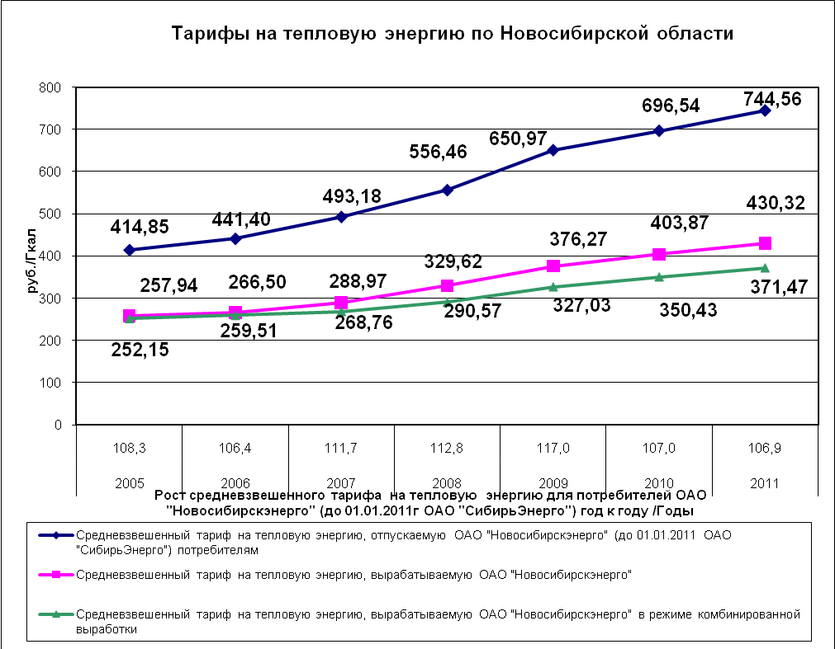

Рост средневзвешенного тарифа на тепловую энергию ОАО «Новосибирскэнерго» для потребителей на 2011 год составил 106,9 %, что не превышает предельный максимальный рост тарифов на тепловую энергию для потребителей Новосибирской области, утвержденный приказом Федеральной службы по тарифам от 07.10.2010 № 244-э/2 в размере 108,3 %. Тариф на тепловую энергию в горячей воде для потребителей ОАО «Новосибирскэнерго», оплачивающих производство и передачу тепловой энергии, составил 752,9 руб./Гкал. с ростом относительно уровня 2010 года на 107,0%.
Структура НВВ и тарифов ОАО «Новосибирскэнерго» (до 01.01.2011г. ОАО «СибирьЭнерго») в 2010-2011гг представлена в таблице.

Наименование показателя | план 2010 г. |  | план 2011г.
Наименование показателя | НВВ тыс.руб. | Тариф  руб/Гкал | НВВ  тыс.руб. | рост НВВ, в % | тариф  руб/Гкал | Рост тарифов 2011/2010, %
НВВ ОАО "Новосибирскэнерго" по т/э для потребителей (без потерь) , в т.ч | 9 229 122 | 696,54 | 9 921 147 | 107,5 | 744,56 | 106,9
Расходы на производство и покупку т/э | 6 540 095 | 425,63 | 7 022 725 | 107,4 | 450,57 | 105,9
в том числе
производство т/э ОАО "Новосибирскэнерго", | 5 944 395 | 403,87 | 6 443 451 | 108,4 | 430,32 | 106,5
в т.ч. ТЭС | 4 570 306 | 350,43 | 4 927 757 | 107,8 | 371,47 | 106,0
локальные котельные | 1 374 089 | 819,57 | 1 515 694 | 110,3 | 887,38 | 108,3
покупка т/э от ведомственных котельных | 595 700 | 920,94 | 579 274 | 97,2 | 945,58 | 102,7
Расходы на оплату услуг по передаче т/э ОАО "НГТЭ" | 3 268 151 | 256,37 | 3 661 071 | 112,0 | 287,06 | 112,0
в том числе: расходы по содержанию тепловых сетей | 2 327 573 | 182,58 | 2 606 426 | 112,0 | 204,37 | 111,9
компенсация технологического расхода (потерь) т/э в сетях | 940 578 | 73,78 | 1 054 645 | 112,1 | 82,69 | 112,1
Расходы по сбыту т/э | 361 454 | 23,53 | 291 996 | 80,8 | 18,73 | 79,6

Ниже приведена структура необходимой валовой выручки на тепловую энергию, отпускаемую ОАО «Новосибирскэнерго» потребителям на 2011год.

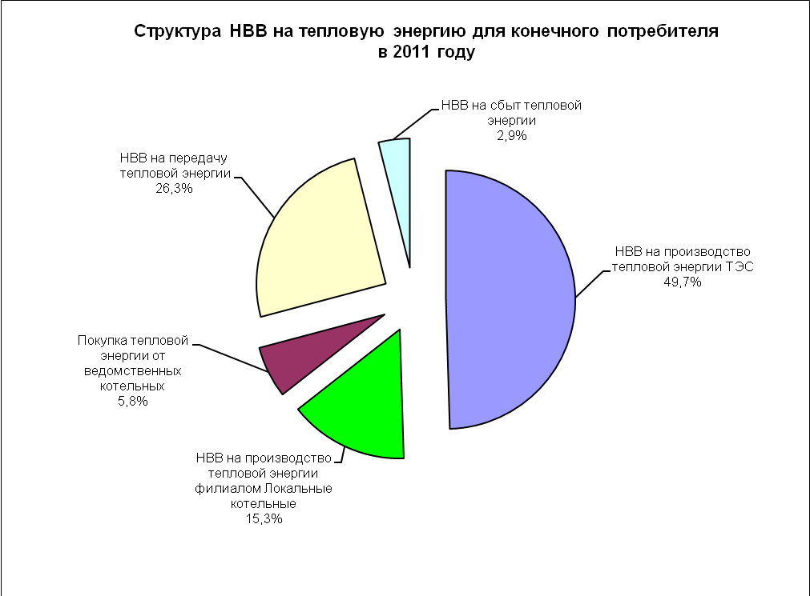
Ниже приведена динамика тарифов на тепловую энергию в горячей воде для потребителей по ряду регионов СФО в 2009-2011 годах.

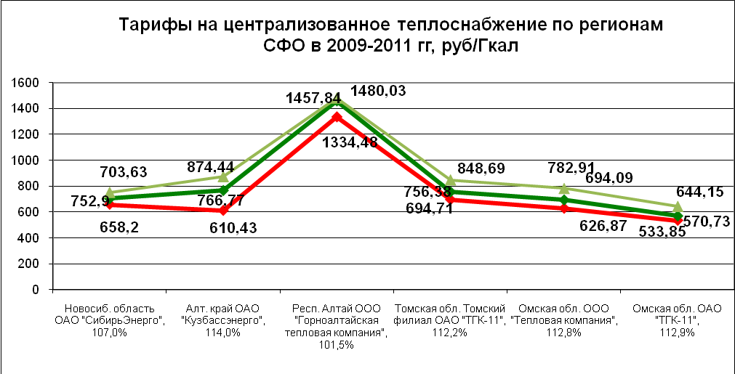

Приказом департамента по тарифам Новосибирской области от 18.11.2010 №64 установлены тарифы на тепловую энергию, производимую электростанциями ОАО «Новосибирскэнерго», осуществляющими производство в режиме комбинированной выработки электрической и тепловой энергии на территории Новосибирской области, на 2011 год.
При формировании необходимой валовой выручки для осуществления регулируемой деятельности ОАО «Новосибирскэнерго» и расчете тарифов на тепловую энергию, производимую ОАО «Новосибирскэнерго» на 2011 год департаментом применен метод экономически обоснованных расходов.
Формирование НВВ и тарифов на производство тепловой энергии в режиме комбинированной выработки ТЭС ОАО «Новосибирскэнерго» произведено департаментом в рамках предельных уровней тарифов на производство тепловой энергии, утвержденных приказом ФСТ от 07.10.2010г. № 243-э/1 «О предельных уровнях тарифов на тепловую энергию, производимую электростанциями, осуществляющими производство в режиме комбинированной выработки электрической и тепловой энергии, на 2011 год».
Структура необходимой валовой выручки ОАО «Новосибирскэнерго» по производству тепловой энергии в целом по ТЭС и Локальным котельным по основным статьям расходов на 2011 годы представлена ниже.

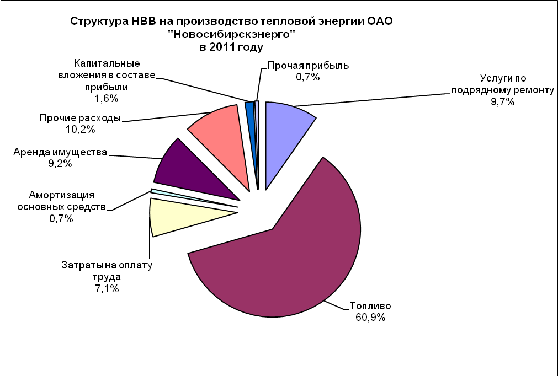

НВВ на производство тепловой энергии ОАО «Новосибирскэнерго», определена департаментом на 2011 год в размере 6 443 451 тыс.руб. (с ростом относительно плана 2010 года на 499 056 тыс.руб. 108,4%), в том числе по тепловым электростанциям ОАО «Новосибирскэнерго» - 4 927 757 тыс.руб. (с ростом относительно плана 2010 года на 357 451 тыс.руб. 107,8%), по филиалу «Локальные котельные» - 1 515 694 тыс.руб. (с ростом относительно плана 2010 года на 141 605 тыс.руб. 110,3%).
Средневзвешенный тариф на производство тепловой энергии ТЭС ОАО «Новосибирскэнерго» на 2011 год составит 371,47 руб./Гкал с ростом относительно плана 2010 года на 106,0%.
Средневзвешенный тариф на производство тепловой энергии филиала «Локальные котельные» ОАО «Новосибирскэнерго» на 2011 год составит 887,38 руб./Гкал с ростом относительно плана 2010 года на 108,3%.
В результате реорганизации ОАО «СибирьЭнерго» с 01.01.2011 правопреемником в отношении всех прав и обязанностей по поставке (реализации) тепловой энергии и горячей воды является ОАО «Новосибирскэнерго».
При формировании необходимой валовой выручки для осуществления деятельности по сбыту тепловой энергии ОАО «Новосибирскэнерго» на 2011 год департаментом применен метод экономически обоснованных расходов.
Общий размер НВВ ОАО «Новосибирскэнерго» от осуществления деятельности по сбыту тепловой энергии потребителям на 2011 год принят департаментом в размере 291 995,8 тыс.руб. со снижением относительно уровня расходов ОАО «СибирьЭнерго» 2010 года на 69 457,9 тыс.руб. (79,6% от плана 2010 года).
Основным поставщиком услуг по передаче тепловой энергии на территории Новосибирской области, вырабатываемой ОАО «Новосибирскэнерго», а также ведомственными котельными г.Новосибирска являются теплотранспортная компания «ОАО «Новосибирскгортеплоэнерго».
Объемы передачи тепловой энергии ОАО «НГТЭ» приведены на диаграмме.

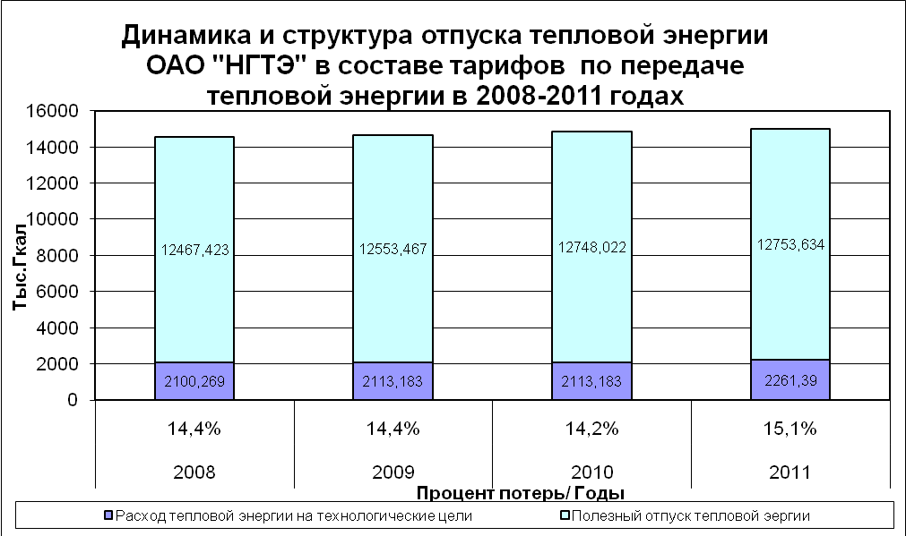

Приказом департамента по тарифам Новосибирской области от 18.11.10 №65-Е установлен тариф на услуги по передаче тепловой энергии, оказываемые ОАО «Новосибирскгортеплоэнерго», в размере 287,06 руб./Гкал. (без НДС) с ростом относительно утвержденного в 2010 году на 112,0%.
При формировании необходимой валовой выручки для осуществления регулируемой деятельности ОАО «НГТЭ» и расчете тарифа на передачу тепловой энергии на 2011 год департаментом применен метод экономически обоснованных расходов.
Ниже представлена динамика и структура НВВ ОАО «НГТЭ» в 2008-2011 годах.

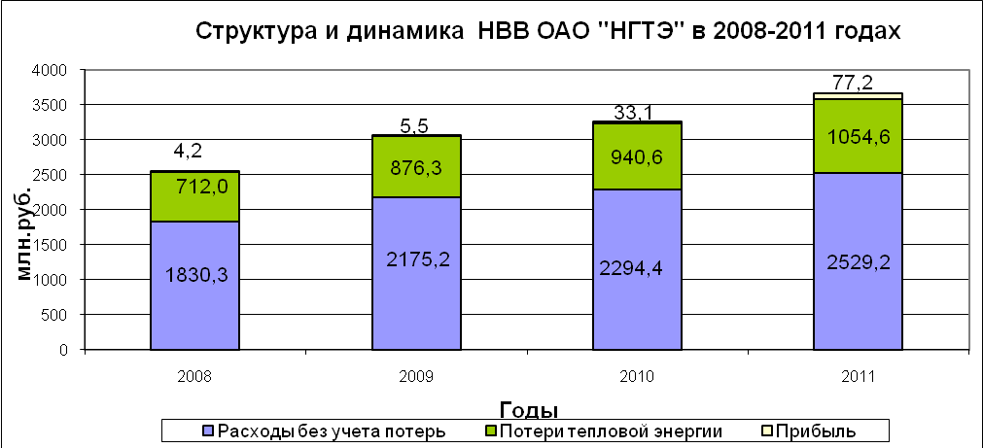

Рост НВВ ОАО «НГТЭ» в части содержания тепловых сетей на 2011 год в сравнении с планом 2010 года составил 278 853,3 тыс.руб. (112,0%).
В составе обосновывающих материалов по формированию тарифов на тепловую энергию представлена Инвестиционная программа ОАО «Новосибирскгортеплоэнерго» на 2010-2013 годы «Установка приборов учета тепловой энергии и воды на центральных тепловых пунктах г.Новосибирска», с общим объемом финансирования в размере 289486,5 тыс.руб. (без учёта налога на прибыль), в том числе в 2011 году планируется реализовать мероприятий на общую сумму 77 895,0 тыс.руб.
В рамках инвестиционной Программы предусматривается установка приборов учета тепловой энергии и воды на 355 ЦТП, а также создание системы оперативного учета и контроля за параметрами тепловой энергии и воды с дистанционной передачей данных на диспетчерские пункты ОАО «Новосибирскгортеплоэнерго» (система телеметрии).
Источниками финансирования мероприятий инвестиционной программы ОАО «Новосибирскгортеплоэнерго» в 2011 году определены амортизационные отчисления в размере 21 162,0 тыс.руб. и прибыль в размере 56 733,0 тыс.руб.
Рост расходов на покупку потерь на 2011 год составит 114 066,7 тыс.руб. (112,1%), обусловлен применением в расчетах тарифа на тепловую энергию в горячей воде для потребителей, оплачивающих производство тепловой энергии (получающих тепловую энергию на коллекторах производителей) на 2011 год, в размере 466,37 руб./Гкал, что выше тарифа, учтенного при формировании расходов на приобретение потерь тепловой энергии в 2010 году на 4,8 %. Кроме того, учтена нормативная величина технологических потерь тепловой энергии в сетях ОАО «НГТЭ» в размере 2 261,39 тыс.Гкал. согласно Приказу Минэнерго России от 20.07.2010г. № 339, что превышает плановый объём технологических потерь тепловой энергии, учтённых при формировании тарифов на 2010 год на 7,0%.
Структура расходов на передачу тепловой энергии и динамика тарифов на передачу ОАО «НГТЭ» на 2011 годах представлена ниже.

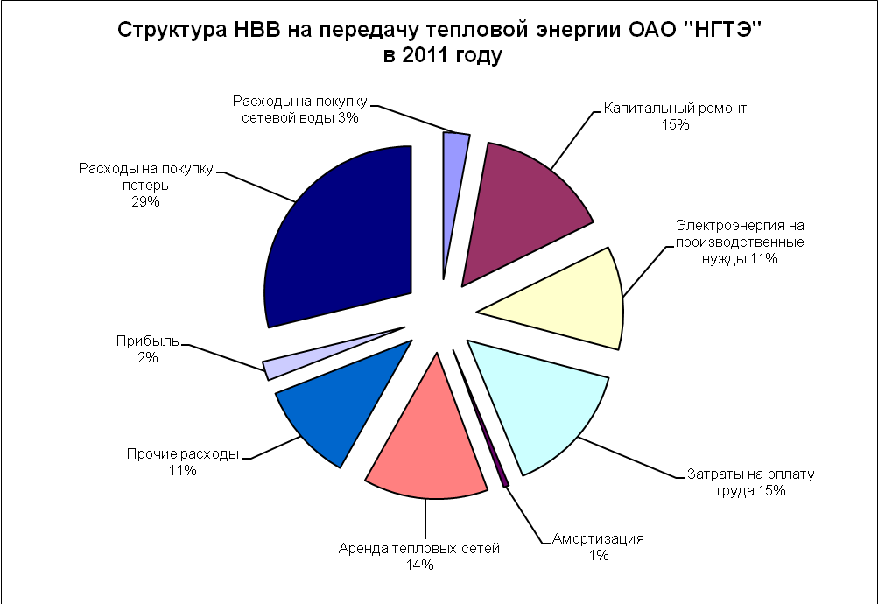

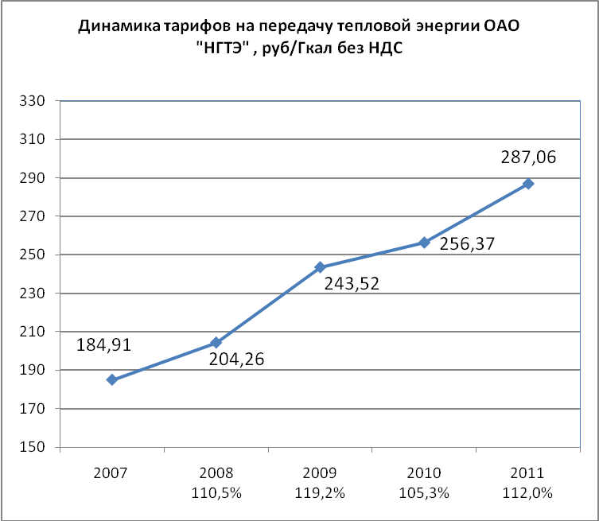

1.1.2 Газоснабжение.

В соответствии с действующим законодательством департамент по тарифам Новосибирской области осуществляет подготовку заключений об обоснованности предложений организаций, осуществляющих услуги по транспортировке газа по газораспределительным сетям, в отношении установления тарифов и направляет их в ФСТ России.
На территории Новосибирской области в 2010 году услуги по транспортировке газа по региональным сетям осуществляли ОАО «Сибирьгазсервис», ООО «Восточная межрегиональная газовая компания», ГУП «УЭВ СО РАН», ОАО «ГазТрансКом», ОАО «Новосибирский стрелочный завод» и ОАО «Городские газовые сети». Кроме того, приказом ФСТ России от 30 сентября 2010 г. № 476-э ООО «Промгазсервис» было включено в Реестр субъектов естественных монополий, в отношении которых осуществляются государственное регулирование и контроль.
В следующей диаграмме представлены дифференцированные по группам потребителей тарифы на услуги по транспортировке природного газа по газораспределительным сетям, введенные в действие с 1 января 2011 года.

Также в 2010 году включено в реестр субъектов естественных монополий в топливно-энергетическом комплексе ООО «Техногаз» «ТХГ», в отношении которого будет осуществляться государственное регулирование и контроль.
Основным фактором роста розничных цен на природный газ является увеличение оптовых цен, которые в соответствии с действующим законодательством устанавливает ФСТ России.
В 2011 году рост оптовых цен на газ, предназначенный для реализации населению, составит 15,0 % (с 1 января на 5,0 % и с 1 апреля на 9,5 %). Среднегодовой рост цен составит 16,3 %.
Для промышленных потребителей Новосибирской области повышение регулируемых цен будет осуществляться один раз в год. В среднем за 2011 год к предыдущему году рост регулируемых цен на газ для промышленных потребителей составит 14,9 %.
Необходимо отметить, что с 1 января 2011 года планируется переход на регулирование оптовых цен (добываемый ОАО «Газпром» и его аффилированными лицами) для промышленных потребителей на основе формулы цены.
Далее представлена динамика роста действующих оптовых цен на природный газ за период 2007-2011 гг.

Другими факторами роста розничных цен на природный газ для населения является увеличение тарифов на услуги по транспортировке газа по газораспределительным сетям и размера платы за снабженческо-сбытовые услуги (ПССУ), оказываемые конечным потребителям (в том числе населению), которые также регулируются ФСТ России.
Поставщиком природного газа, оказывающим снабженческо-сбытовые услуги на территории Новосибирской области, является ООО «Газпром Межрегионгаз Новосибирск».
Далее представлена динамика роста размера платы за снабженческо-сбытовые услуги (ПССУ), предусмотренного в розничных ценах на природный газ, предназначенный для реализации населению, за период 2007-2011гг.

В следующей диаграмме представлены плановые объёмы транспортировки газа, предназначенного для дальнейшей реализации населению Новосибирской области, исходя из которых рассчитываются розничные цены на природный газ.

Таким образом, в течение 2007-2011 гг. наблюдается увеличение объёмов потребления природного газа населением (с 73,5 млн.куб.м до 166,5 млн.куб.м), что связано с реализацией областной целевой программы «Газификация Новосибирской области на 2007-2011 годы».
На 2011 год дифференцированные розничные цены на газ природный, реализуемый населению, установлены приказом департамента по тарифам от 24.12.2010 № 93-Е в следующих размерах:

Направления потребления газа населением | Розничные цены на газ, руб./1000 м 3  (с учетом НДС),  индекс роста цены к предыдущей цене
Направления потребления газа населением | с 1 января  2011 года | с 1 апреля  2011 года
На приготовление пищи и горячее водоснабжение (подогрев воды при отсутствии централизованного горячего водоснабжения) | 3350,0 | 3570,0
 | 106,3 % | 106,6%
На отопление жилых помещений, потребление газа при наличии приборов учета расхода газа (в случае использования для учета объема потребления газа одного прибора учета при одновременном использовании газа по нескольким направлениям его потребления, для которых устанавливаются различные розничные цены) | 2834,0 | 3077,0
 | 104,6% | 108,6 %

Рост среднегодовых розничных цен в 2011 году, рассчитанных исходя из объёмов потребления газа с 1 января и 1 апреля 2011 года, к ценам, действующим в 2010 году, составит: на приготовление пищи и горячее водоснабжение (подогрев воды при отсутствии централизованного горячего водоснабжения) – 115,5 %; на отопление жилых помещений и потребление газа при наличии приборов учёта расхода газа – 116,1 %.
Рост розничных цен декабря 2011 г. к декабрю 2010 г. составит: на приготовление пищи и горячее водоснабжение (подогрев воды при отсутствии централизованного горячего водоснабжения) – 113,3 %; на отопление жилых помещений и потребление газа при наличии приборов учёта расхода газа – 113,5 %.
Далее представлена динамика роста розничных цен на природный газ, а также их составляющих, установленных на период 2007-2011 гг.

Постановлением Правительства Российской Федерации от 27.11.2010 № 943 полномочия по установлению специальных надбавок к тарифам на услуги по транспортировке газа по газораспределительным сетям, предназначенных для финансирования программ газификации, переданы на уровень субъектов Российской Федерации.
В соответствии с Методикой определения размера специальных надбавок к тарифам на услуги по транспортировке газа по газораспределительным сетям для финансирования программ газификации, утверждённой приказом ФСТ России от 15.08.2006 № 187-э/4, приказом департамента по тарифам Новосибирской области от 30.12.2010 № 104-Е утверждена специальная надбавка к тарифам на услуги по транспортировке газа по газораспределительным сетям ОАО «Сибирьгазсервис» для финансирования программы газификации Новосибирской области на 2011 год в размере 19,08 руб./1000 куб.м газа (без учета НДС).
Постановлением администрации Новосибирской области от 09.10.2007 № 125-па региональной газораспределительной организацией по Новосибирской области, уполномоченной реализовывать сжиженный углеводородный газ для бытовых нужд населению области, утверждено ООО «Новосибирскоблгаз».
Розничные цены на сжиженный газ рассчитываются исходя из оптовой цены на газ для населения, доставки газа от заводов-производителей железнодорожным транспортом, а также планируемого объёма валовой выручки, необходимой газораспределительной организации для осуществления деятельности по оказанию услуг по реализации газа, и устанавливаются дифференцированно по трём категориям в зависимости от системы франкирования., при этом регулирование оптовой цены на сжиженный газ и тарифов на железнодорожные перевозки осуществляет ФСТ России.
С 1 января 2011 года предельные (максимальные) розничные цены на газ сжиженный, реализуемый населению для бытовых нужд, установлены приказом департамента по тарифам Новосибирской области от 24.12.2010 № 92-Е в следующих размерах:
- в баллонах без доставки до потребителя 21,86 рублей за 1 кг (с учетом НДС);
- в баллонах с доставкой до потребителя 28,61 рублей за 1 кг (с учетом НДС);
- из групповых газовых резервуарных установок 24,26 рублей за 1 кг (с учетом НДС).
- из групповых газовых резервуарных установок при наличии приборов учета – 53,37 рублей за 1 куб.метр (с учетом НДС).
Рост против действующей в 2010 г. розничной цены составит: на сжиженный газ в баллонах без доставки до потребителя – 105,0 %; на сжиженный газ в баллонах с доставкой до потребителя – 105,0 %; на сжиженный газ из коллективных емкостных установок – 105,8 %.
Розничные цены на газ сжиженный, реализуемый населению, сформированы департаментом исходя из прогнозного объёма реализации сжиженного газа на 2011 год в размере 27 340,14 тонн, получаемого согласно Графику прикрепления субъектов Российской Федерации к компаниям-производителям газа, из них 17 500,0 т. – для реализации населению.
Увеличение розничной цены на газ сжиженный для населения обусловлено ростом оптовой цены на сжиженный газ для бытовых нужд, утвержденной приказом ФСТ России от 02.11.2010 № 276-э/5 в размере 7605 руб. за тонну (без НДС) с ростом против действующей цены на 15,0 %.
Далее представлена динамика роста розничных цен на сжиженный газ для населения и их составляющих, установленных на период 2007-2011 гг.

1.1.3. Тепловая энергия (локальные котельные)

Теплоэнергетика
(некомбинированная выработка).

На 2011 г. было принято 534 тарифных решения в части производства и передачи тепловой энергии, в том числе:
- 12 тарифных решений по тарифам на коллекторе,
- 2 тарифных решения по тарифам на пар,
- 2 тарифных решения по тарифам на услугу по передаче тепловой энергии.
В составе теплоснабжающих организаций (ТСО), в отношении которых осуществлялось тарифное регулирование находилась 1031 котельная. Средняя мощность котельной на период регулирования составляет:
- работающих на угле – 3,1 Гкал/час,
- работающих на газе – 45,3 Гкал/час,
- работающих на жидком топливе – 10,6 Гкал/час.
Общий рост тарифов на тепловую энергию на 2011 год составил 107,9%, , что ниже на предельного уровня, установленного ФСТ России для Новосибирской области в размере 108,3%.
Объективными причинами роста тарифов на 2011 г. явились:
- уровень инфляции определённый Минэкономразвития РФ в размере 107,9%;
- рост цены газа в среднем на 115%,
- рост цены угля в среднем на 110,9%,
- рост заработной платы в среднем на 107%
- рост величины ЕСН до 34%,
- рост стоимости электрической энергии 115%
Субъективным фактором роста тарифов для отдельных ТСО явилось снижение объёма полезного отпуска тепловой энергии и изменение системы налогообложения.
В таблице приведены установленные и фактические индексы роста тарифов на тепловую энергию на 2008 – 2011 г.г.

 | 2008 | 2009 | 2010 | 2011
Минэкономразвития РФ | 118,6 | 122,6 | 114,4 | 115,5
ФСТ РФ (для НСО) | 107,5 | 118,0 | 107,0 | 108,3
Департамент по тарифам | 107,5 | 118,0 | 106,9 | 107,9

Максимальные тарифы установлены для теплоснабжающих организаций Северного района – 1662,2 руб./Гкал (НДС не предусмотрен) и Кыштовского района – 1512,7 руб/Гкал (НДС не предусмотрен):
- Северный – вид топлива для котельных – нефть по цене 9329 руб./тнт и уголь по цене 2061 руб./тнт, в т.ч. доставка 713 руб./тнт;
- Кыштовский – вид топлива для котельных – уголь по цене 2122 руб./тнт, в т.ч. доставка – 865 руб./тнт.
Минимальные тарифы установлены на тепловую энергию, отпускаемую с коллекторов газовых котельных ТСО г. Новосибирска, г. Оби, р.п. Кольцово и г. Искитима у которых основным видом топлива является газ, поставляемый по минимальной цене, установленной ФСТ России.
Диапазон размера установленных на 2010 г. тарифов для газовых котельных составил, руб./Гкал (без НДС):
- 750,0 - 900,0 - газовые котельные мощностью более 50 Гкал/час с оптимальной загрузкой и «дешёвым» газом;
- 900,0 - 1100,0 - газовые котельные мощностью 5-50 Гкал/час, введённые в эксплуатацию до 2007 г. с оптимальной загрузкой и «смешанным» газом;
- Более 1100,0 - газовые котельные мощностью до 10 Гкал/час, введённые в эксплуатацию после 2007 г. с оптимальной загрузкой и «дорогим» газом, инвестиционная составляющая в тариф включена;
Диапазон изменения размера тарифов для угольных котельных сельских ЖКХ на 2010 г. составил:
- минимальный тариф – 1052,4 руб./Гкал (НДС не предусмотрен) - МУП «Вассинское» Тогучинского района,
- максимальный тариф - 1662,2 руб./Гкал (НДС не предусмотрен) - МУП «ЖКХ «Северное» Северного района.
Основными факторами влияющими на размер тарифа для угольных котельных сельских ЖКХ, являются (в порядке значимости):
- объём полезного отпуска тепловой энергии,
- загрузка котельной,
- техническое состояние оборудования,
- удалённость котельной от склада Райтопа (транспортная составляющая в стоимости топлива).
В 2010 г. продолжилась тенденция наделения функциями теплоснабжающих организаций учреждений просвещения (школ) и культуры (клубов), относящихся к категории некоммерческих организаций. В результате исходя из низкого полезного отпуска тепловой энергии, тарифы на тепловую энергию у данных организаций - одни из самых высоких.
Далее приведены данные о средних тарифах и индексах их роста по районам и городам Новосибирской области.

1.1.4. Водоснабжение и водоотведение

В 2010 году федеральным законодательством, полномочия по регулированию тарифов на товары и услуги организаций коммунального комплекса, осуществляющих деятельность в сфере водоснабжения и водоотведения в полном объеме переданы на уровень субъекта Российской Федерации. В связи с этим, департаментом по тарифам Новосибирской области проведена работа по государственному регулированию подлежащих установлению тарифов.
Осуществляя полномочия в области регулирования тарифов на товары и услуги организаций коммунального комплекса в соответствии с п.4 статьи 4 Федерального закона от 30.12.2004 № 210-ФЗ «Об основах регулирования тарифов коммунального комплекса» на 2010 год согласованы производственные программы и установлены тарифы для 470 организаций коммунального комплекса в сфере водоснабжения, 79 организаций коммунального комплекса в сфере водоотведения и 51 организаций коммунального комплекса в сфере горячего водоснабжения.

В рамках осуществления полномочий в области регулирования тарифов на товары и услуги организаций коммунального комплекса в соответствии с главой 4 Федерального закона от 30.12.2004 № 210-ФЗ «Об основах регулирования тарифов коммунального комплекса» проводился мониторинг производственных и инвестиционных программ и тарифов ОКК на услуги водоснабжения и канализации, утверждённых органами регулирования (шаблоны ФСТ):

- по производственным программам и тарифам - факт 2009, план 2010, план 2010 по состоянию на 31.12.2010 (все ОКК);

- по инвестиционным программам – план 2010 года, факт 1, 2 и 3 кварталов 2010 года (21 ОКК);

- мониторинг выполнения производственных и инвестиционных программ в соответствии с приказом № 48 Минрегиона (все ОКК ежеквартально).
В рамках осуществления полномочий в области регулирования тарифов на товары и услуги организаций коммунального комплекса в соответствии с п.10 статьи 11 Федерального закона от 30.12.2004 № 210-ФЗ «Об основах регулирования тарифов коммунального комплекса» рассмотрены 29 инвестиционных программ в сфере водоснабжения и водоотведения и выданы соответствующие заключения.
Далее, в качестве примера приведена структура тарифов организации коммунального комплекса Новосибирской области (сравнительная структура тарифов на холодную воду МУП г.Новосибирска «Горводоканал» на 2010 и 2011 годы, сравнительная структура тарифов на водоотведение МУП г.Новосибирска «Горводоканал» на 2010 и 2011 годы).

1.1.5. Жилищно-коммунальный комплекс

Жилищно-коммунальный комплекс - это многофункциональный комплекс, который включает в себя взаимозависимые, но в то же время и достаточно автономные предприятия и организации социальной и производственной сфер. Производственная структура ЖКХ в настоящее время интегрирует более 10 видов деятельности, ведущие из которых жилищное хозяйство, электроснабжение, теплоснабжение, холодное и горячее водоснабжение, водоотведение и очистка сточных вод, газоснабжение.
При наличии ряда общих родовых признаков с другими отраслями социально-экономического характера, жилищно-коммунальные услуги имеют видовое своеобразие, т.к. непосредственно связаны с воспроизводством жилищного фонда, который в значительной мере определяет ход экономических, социальных, демографических и политических процессов.
Жилищно-коммунальное хозяйство, являясь одной из важнейших отраслей обслуживания, представляет собой наиболее крупную часть народного хозяйства, основой его развития является рост потребности населения в услугах жилищно-коммунального хозяйства.
Учитывая особую значимость стабильности функционирования жилищно-коммунального хозяйства как системы жизнеобеспечения, дальнейшего повышения качества коммунальных услуг, а также постоянный рост правонарушений в сфере жилищно-коммунального хозяйства, действующим законодательством на органы исполнительной власти субъектов Российской Федерации возложен государственный контроль в области регулирования тарифов и надбавок организаций коммунального комплекса.
Приказом Департамента по тарифам Новосибирской области от 29.09.2010 № 41-К установлены предельные индексы изменения размера платы граждан за коммунальные услуги по муниципальным образованиям Новосибирской области на 2011 год.

Установленный предельный индекс изменения размера платы граждан за жилищные и коммунальные услуги
В соответствии с Федеральным законом от 27.07.2010 № 237-ФЗ с 2011 года предельные индексы изменения размера платы граждан за жилое помещение не устанавливаются.
Рост размера платы граждан по каждому виду жилищных и коммунальных услуг в разных муниципальных образованиях, может составлять величину отличную (большую или меньшую) от утвержденных предельных индексов. Однако рост совокупного платежа граждан в каждом муниципальном образование субъекта Российской Федерации по сумме жилищных и сумме коммунальных услуг не может превышать предельных индексов установленных для данного муниципального образования.
Предельные индексы изменения размера платы граждан за коммунальные услуги, утвержденные Департаментом относятся к совокупному изменению платежа, в который входят как непосредственный рост тарифов организаций коммунального комплекса, так и изменение уровня оплаты граждан за жилищные и коммунальные услуги.
В соответствии с Федеральным законом от 27.07.2010 № 237-ФЗ полномочия по установлению тарифов на товары и услуги организаций коммунального комплекса переданы органам государственной власти субъектов Российской Федерации.
Департаментом по тарифам Новосибирской области на 2011 год установлены экономически обоснованные тарифы на товары и услуги организаций коммунального комплекса в сфере водоснабжения (холодное – 470 организаций, горячее - 50 организаций), водоотведения (80 организаций), утилизации (захоронения) твердых бытовых отходов (15 организаций), прекращена практика установления тарифов для различных групп потребителей коммунальных услуг с учетом покрытия затрат на предоставление коммунальных услуг одной группе потребителей за счет тарифов, установленных для другой группы потребителей.
Жилищно-коммунальное хозяйство муниципальных образований испытывают трудности и сильно отстают от современных требований. Одна из основных причин этого - повсеместные неплатежи и несвоевременная оплата коммунальных услуг потребителями, в т.ч. населением. По состоянию на 01.01.2011 задолженность населения с учетом прошлых лет составила 2346,1 млн. рублей, что составляет 13,7 % от начисленной суммы жилищно-коммунальных платежей населению, задолженность бюджетов всех уровней – 172,2 млн. рублей.
Важнейшей составной частью реформирования жилищно-коммунального хозяйства является тарифное регулирование, переход к экономически обоснованным тарифам при одновременной социальной поддержки малоимущих граждан.
Постановлением Губернатора Новосибирской области от 28.12.2010 № 413 установлены региональные стандарты на 2011г. используемые для расчета субсидий:
- региональный стандарт нормативной площади жилого помещения, дифференцированный по численности семьи (для одиноко проживающих граждан, для одного члена семьи – 33 кв.м., состоящей из двух человек – 42 кв.м., для одного члена семьи, состоящей из трех и более человек – 18 кв.м.);
- региональный стандарт максимально допустимой доли расходов граждан на оплату жилого помещения и коммунальных услуг в совокупном доходе семьи – дифференцированно, в зависимости от размера совокупного семейного дохода (от 16-22 %);
- региональный стандарт стоимости жилищно-коммунальных услуг установленный исходя из цен, тарифов и нормативов, используемых для расчета платы за содержание и ремонт жилого помещения и коммунальные услуги для нанимателей по договорам социального найма, проживающих в жилых помещениях, расположенных в домах, уровень благоустройства и технические параметры которых соответствуют средним условиям в муниципальном образовании (дифференцированно по муниципальным образованиям).
Доля семей 16,3 % или 68063 семьи, получивших субсидии в 2010 году на оплату жилого помещения и коммунальные услуги, из них 19015 трудоспособных семей, получивших субсидии на оплату жилого помещения и коммунальные услуги со среднедушевым доходом ниже прожиточного минимума.
В целях определения размера межбюджетных трансфертов, выделяемых из федерального бюджета бюджетам субъектов Российской Федерации, в том числе для оказания финансовой помощи по оплате жилых помещений и коммунальных услуг постановлением Правительства Российской Федерации от 18.12.2008 г. № 960 установлены федеральные стандарты оплаты жилого помещения и коммунальных услуг на 1 кв. метр общей площади жилья в месяц на 2010 год по Новосибирской области в размере 74,20 руб., постановлением Правительства Российской Федерации от 28.09.2010 № 768 - на 2011 год- 84,5 руб.
Фактический размер платы граждан за жилое помещение и коммунальные услуги в 2010 году на 1 кв.метр общей площади жилья в месяц составил 60,89 рублей, в том числе коммунальные услуги 47,44 рублей.
Ожидаемый на 2011 год размер платы граждан за жилое помещение и коммунальные услуги на 1 кв.метр общей площади жилья в месяц составит 69,32 рублей, в том числе на коммунальные услуги 53,32 рубля.

Динамика стоимости предоставляемых жилищно-коммунальных услуг на 1 кв. метр общей площади жилья

В реализации программных мероприятий на 2010 год по проведению капитального ремонта многоквартирных домов, на переселение граждан из аварийного жилищного фонда в соответствии с Федеральным законом от 21.07.2007 № 185-ФЗ «О Фонде содействия реформированию жилищно-коммунального хозяйства» участвовали 32 муниципальных образований Новосибирской области.
Необходимые обязательные условия Фонда были направлены на ускорение реформирования жилищно-коммунальной сферы. Одно из условий Фонда – предусматривающее установление не позднее 1 января 2011 года тарифов для различных групп потребителей коммунальных услуг без учета необходимости покрытия затрат на предоставление коммунальных услуг одной группе потребителей за счет тарифов, установленных для другой группы потребителей, что было учтено Департаментом при формировании тарифов на 2011 год.

1.1.6. Государственное регулирование цен (тарифов) на социально значимые товары и услуги

В 2010 году тарифная политика области в сфере социально значимых товаров и услуг, как составная часть общей экономической политики государства, проводилась в соответствии с законодательством Российской Федерации и Новосибирской области в рамках полномочий, предоставленных субъектам Российской Федерации.
Требования к порядку установления тарифов на транспортные услуги, оказываемые организациями на подъездных железнодорожных путях, определены Административным регламентом исполнения департаментом по тарифам Новосибирской области государственной функции по установлению тарифов на транспортные услуги, оказываемые на подъездных железнодорожных путях организациями промышленного железнодорожного транспорта и другими хозяйствующими субъектами независимо от организационно-правовой формы, за исключением организаций федерального железнодорожного транспорта, утвержденным постановлением Губернатора Новосибирской области от 04.02.2008 № 33 (с 18.11.2010 №59 Регламент).
В 2010 году были пересмотрены и приказами департамента от 30.09.2010 № 44-К, от 15.10.2010 № 50-К, от 22.10.2010 № 51-К, от 29.10.2010 № 52-К и от 02.12.2010 № 78-К установлены тарифы на транспортные услуги, оказываемые на подъездных железнодорожных путях ФГУП Новосибирский механический завод «Искра», ООО «ЖДКА», ОАО «ПЖТ «Луч», ООО «ПЖТ «Изынское» и ОАО «Сибпромжелдортранс» с вводом в действие с 1 января 2011 года. Рост на 2011 год тарифов на транспортные услуги, оказываемые организациями на подъездных железнодорожных путях, к действующим в 2010 году тарифам составил от 6,5 % до 14,8 %. В 2010 году приказом департамента от 20.12.2010 № 87-К впервые установлены тарифы на транспортные услуги, оказываемые на подъездных железнодорожных путях ООО «ЗапСибКонтейнер» с вводом в действие с 1 января 2011 года. Другие организации, оказывающие транспортные услуги на подъездных железнодорожных путях, с пересмотром тарифов на транспортные услуги в департамент не обращались.
Ниже приведена динамика тарифов на транспортные услуги, оказываемые организациями на подъездных железнодорожных путях, за период 2008-2011 гг.

В течение года тарифы на социальные услуги, предоставляемые населению Новосибирской области областными государственными учреждениями социального обслуживания, не пересматривались.
Действующие в настоящее время нормативные правовые акты:
приказ департамента по тарифам Новосибирской области от 30.04.2008 № 8-К «Об установлении тарифов на социальные услуги, предоставляемые населению государственными учреждениями социального обслуживания»;
приказ департамента по тарифам Новосибирской области от 18.09.2008 № 18-К «Об установлении тарифов на социальные услуги, не предусмотренные перечнем гарантированных государством социальных услуг, предоставляемые гражданам пожилого возраста и инвалидам государственными учреждениями социального обслуживания населения на территории Новосибирской области на дому».
В соответствии с постановлением Администрации Новосибирской области от 17.02.2010 № 57-па «Об установлении предельных оптовых и предельных розничных надбавок к ценам на лекарственные средства, включенные в перечень жизненно необходимых и важнейших лекарственных средств» с 01 марта 2010 года на территории Новосибирской области установлены предельные оптовые и предельные розничные надбавки к ценам на лекарственные средства, включенные в перечень жизненно необходимых и важнейших лекарственных средств.
Информация о размерах установленных в Новосибирской области предельных оптовых и предельных розничных надбавок к ценам на жизненно необходимые и важнейшие лекарственные средства ежеквартально направлялась в ФСТ России.
Реестр предельных оптовых и предельных розничных цен на территории Новосибирской области публиковался на официальном сайте департамента по тарифам Новосибирской области и ежедневно обновлялся с 01 ноября 2010 года.
Регулирование торговых надбавок к ценам на продукты детского питания (включая пищевые концентраты) на территории Новосибирской области в 2010 году осуществлялось в соответствии Постановлением администрации Новосибирской области от 28.12.2009 № 498-па «Об установлении предельных размеров торговых надбавок к ценам на продукты детского питания (включая пищевые концентраты)».
В течение года департаментом проводилась экспертиза экономической обоснованности проектируемых розничных цен на уголь, реализуемый гражданам, управляющим организациям, товариществам собственников жилья, жилищным, жилищно-строительным или иным специализированным потребительским кооперативам, созданным в целях удовлетворения потребностей граждан в жилье.
По результатам экспертизы постановлением Правительства Новосибирской области от 20.12.2010 № 271-п были установлены розничные предельные максимальные цены на уголь с дифференциацией по трем зонам в зависимости от его качественных характеристик по маркам: Др, ДГр, Гр и Дпк, Дпко.
Ниже приведена динамика розничных цен и динамика структуры средневзвешенных розничных цен на уголь, реализуемый населению, за период 2008-2011 гг.

Рост на 2011 год средневзвешенных розничных цен на уголь к действующим в 2010 году составил:
на уголь марок Др, ДГр, Гр – 9,5 %;
на уголь марок Дпк, Дпко – 9,6 %.
Увеличение розничных цен на уголь обусловлено ростом закупочной цены на уголь на 6,7 % и увеличением тарифов на грузовые перевозки железнодорожным транспортом на 19,7 % в соответствии с прогнозом Минэкономразвития России.
В 2010 году постановлением Правительства Новосибирской области от 20.12.2010 № 272-п на территории Новосибирской области установлены розничные предельные максимальные цены на дрова, реализуемые гражданам, управляющим организациям, товариществам собственников жилья, жилищным, жилищно-строительным или иным специализированным потребительским кооперативам, созданным в целях удовлетворения потребностей граждан в жилье, с дифференциацией по лесорастительным зонам на условиях франко: «верхний склад» и «нижний склад» в следующих размерах:

№ п/п | Наименование продукции | Розничная цена, руб. за 1 плотный куб. м, на условиях франко:
№ п/п | Наименование продукции | верхний склад |  | нижний склад
№ п/п | Наименование продукции | приобско-боровая зона | степная, лесо-степная, таежная зоны | приобско-боровая зона | степная, лесо-степная, таежная зоны
Дрова для отопления
(код ОКП 53 2200)
1 | Дрова - долготье (2,1 м - 6,5 м) | 210 | 290 | 322 | 446
 | Дрова разделанные:
2 | Раскряжеванные до 2,0 м | 231 | 319 | 343 | 476
3 | Раскряжеванные до 0,5 м | 247 | 342 | 359 | 499
4 | Раскряжеванные до 0,5 м, колотые | 297 | 411 | 409 | 568

В соответствии с Порядком установления размеров платы за проведение государственного технического осмотра транспортных средств, утвержденным приказом МВД России, Минфина России и Минтранса России от 03.08.2001 N 708/61н/126, разработанным во исполнение постановления Правительства Российской Федерации от 31.07.1998 N 880 «О порядке проведения государственного технического осмотра транспортных средств, зарегистрированных в Государственной инспекции безопасности дорожного движения Министерства внутренних дел Российской Федерации», департаментом было рассмотрено предложение управления Государственной инспекции безопасности дорожного движения Главного управления внутренних дел по Новосибирской области о пересмотре действующих размеров платы за проведение государственного технического осмотра транспортных средств с использованием средств технического диагностирования.
По результатам рассмотрения, постановлением администрации Новосибирской области от 01.02.2010 № 29-па утверждены размеры платы за проведение государственного технического осмотра транспортных средств с использованием средств технического диагностирования с дифференциацией по типам транспортных средств исходя из нормативов трудоемкости работ и стоимости 1 человеко-часа контрольно-диагностических работ в размере 375,6 руб. Рост к действующим размерам платы за проведение государственного технического осмотра транспортных средств с использованием средств технического диагностирования составил 10,6 %.
В 2010 году тарифы на хранение задержанных транспортных средств не пересматривались.
Действующие тарифы на хранение задержанных транспортных средств с дифференциацией по категориям транспортных средств утверждены постановлением администрации Новосибирской области от 28.12.2009 № 477-па в следующих размерах:
для категории А - 19,75 руб./час;
для категорий В и Д массой до 3,5 тонн - 39,50 руб./час;
для категорий Д массой более 3,5 тонн, С и Е - 79,00 руб./час;
для негабаритных транспортных средств - 118,50 руб./час.
Ниже приведена динамика тарифов на хранение задержанных транспортных средств за период 2008-2011 гг.

В соответствии с постановлением Правительства Российской Федерации от 10.12.2008 № 950 «Об участии органов исполнительной власти субъектов Российской Федерации в области государственного регулирования тарифов в осуществлении государственного регулирования и контроля деятельности субъектов естественных монополий», Положением о департаменте по тарифам Новосибирской области, проведена экспертиза проектируемых тарифов на услуги по перевозке пассажиров железнодорожным транспортом в пригородном сообщении, оказываемые ОАО «Экспресс-пригород» на территории Новосибирской области.
По результатам рассмотрения, впервые, приказом департамента от 10.02.2010 № 10 – К утверждены тарифы на услуги по перевозке пассажиров железнодорожным транспортом в пригородном сообщении, оказываемые ОАО «Экспресс-пригород» на территории Новосибирской области, с вводом в действие с 1 марта 2010 года., в следующих размерах:
Тарифная зона | Расстояние, км | Зонный тариф, руб.
Тарифная зона | Расстояние, км | полный | детский
1 | 1-5 | 17 | 4
2 | 6-15 | 22 | 6
3 | 16-25 | 29 | 7
4 | 26-35 | 43 | 11
5 | 36-45 | 48 | 12
6 | 46-55 | 52 | 13
7 | 56-65 | 58 | 15
8 | 66-75 | 62 | 16
9 | 76-85 | 64 | 16
10 | 86-95 | 69 | 17
11 | 96-105 | 72 | 18
12 | 106-115 | 74 | 19
13 | 116-125 | 76 | 19
14 | 126-135 | 81 | 20
15 | 136-150 | 88 | 22
16 | 151-160 | 98 | 25
17 | 161-170 | 103 | 26
18 | 171-180 | 112 | 28
19 | 181-190 | 118 | 30
20 | 191-200 | 123 | 31

Департаментом по тарифам Новосибирской области впервые в 2010 году реализованы полномочия по регулированию тарифов на перевозки пассажиров и багажа всеми видами общественного транспорта (кроме железнодорожного и водного транспорта) в городском, включая метрополитен, пригородном, внутрирайонном сообщении на территории Новосибирской области.
Регулирование порядка установления цен (тарифов) на указанные виды перевозок производится Указом Президента РФ от 28.02.1995 № 221 «О мерах по упорядочению государственного регулирования цен (тарифов)» и принятым в его исполнение постановлением Правительства РФ от 07.03.1995 № 239 «О мерах по упорядочению государственного регулирования цен (тарифов)». Указанным постановлением Правительства утвержден Перечень продукции производственно-технического назначения, товаров народного потребления и услуг, на которые государственное регулирование цен (тарифов) на внутреннем рынке Российской Федерации осуществляют органы исполнительной власти субъектов РФ. Согласно абзацу 5 данного Перечня, государственное регулирование цен (тарифов) на перевозки пассажиров и багажа всеми видами общественного транспорта в городском, включая метрополитен, и пригородном сообщении (кроме железнодорожного транспорта) закреплено за органами исполнительной власти субъектов РФ.

В соответствии со статьей 19 Закона Новосибирской области от 07.06.2007 № 112-ОЗ «Об организации транспортного обслуживания населения на территории Новосибирской области», государственное регулирование тарифов, на основании которых определяется плата за перевозку пассажиров и багажа транспортом общего пользования на маршрутах регулярного сообщения, осуществляется областным исполнительным органом государственной власти Новосибирской области по государственному регулированию тарифов и ценообразованию.

Согласно Положению о департаменте по тарифам Новосибирской области, утвержденному постановлением Губернатора Новосибирской области от 18.10.2010 № 326, департамент по тарифам Новосибирской области является областным исполнительным органом государственной власти Новосибирской области, осуществляющим исполнительно-распорядительную деятельность и нормативное правовое регулирование в сфере государственного регулирования цен (тарифов) и ценообразования. В соответствии с указанным Положением, департамент по тарифам Новосибирской области устанавливает цены (тарифы) на перевозки пассажиров и багажа всеми видами общественного транспорта в городском, включая метрополитен, и пригородном сообщении (кроме железнодорожного и водного транспорта), а также осуществляет контроль за применением регулируемых департаментом по тарифам Новосибирской области цен (тарифов) и проведение проверок хозяйственной деятельности организаций, осуществляющих деятельность в сфере регулируемого ценообразования.

На основании вышеуказанных нормативных правовых актов, департаментом по тарифам Новосибирской области приняты тарифные решения в сфере перевозок пассажиров и багажа всеми видами общественного транспорта в городском, включая метрополитен, и пригородном сообщении (кроме железнодорожного и водного транспорта).
Расчет тарифов проведен на основании «Методических указаний по расчёту тарифов на перевозки пассажиров и багажа всеми видами общественного транспорта (кроме железнодорожного и водного транспорта) в городском, включая метрополитен, и пригородном сообщении на территории Новосибирской области» и «Порядка государственного регулирования тарифов на перевозки пассажиров и багажа всеми видами общественного транспорта (кроме железнодорожного и водного транспорта) в городском, включая метрополитен, и пригородном сообщении на территории Новосибирской области», утвержденных приказом департамент по тарифам Новосибирской области № 77-К от 30.11.2010.
Приказом департамента № 81-К от 15.12.2010 «Об установлении предельных максимальных тарифов на перевозки пассажиров и багажа всеми видами общественного транспорта (кроме железнодорожного и водного транспорта) в городском, включая метрополитен, и пригородном сообщении на территории Новосибирской области» установлены и введены в действие с 1 января 2011 года предельные максимальные тарифы на перевозки пассажиров и багажа по городу Новосибирску:
- муниципальному унитарному предприятию города Новосибирска «Горэлектротранспорт» в размере 13,0 рублей;
- муниципальному унитарному предприятию города Новосибирска «Новосибирский метрополитен» в размере 15,0 рублей;
- предельные максимальные тарифы на перевозки пассажиров и багажа автомобильным транспортом в городском и пригородном сообщении (включая маршрутные таксомоторные перевозки) на территории Новосибирской области представлены в таблице:

№№ п/п | Наименование услуги | Единица измерений | Предельный максимальный тариф, руб.
1. | Городское сообщение:
1.1. | Перевозки автомобильным транспортом по маршрутам регулярного сообщения | 1 поездка | 14,00
1.2. | Маршрутные таксомоторные перевозки по маршрутам регулярного сообщения протяженностью:
1.2. | до 15 км включительно | 1 поездка | 15,00
1.2. | свыше 15 км | 1 поездка | 20,00
1.3. | Маршрутные таксомоторные перевозки по отдельным маршрутам регулярного сообщения:
1.3. | № 68, 1228 (метро "Речной вокзал" - "ул. Твардовского") | 1 поездка | 30,00
1.3. | № 23 (метро "Речной вокзал" - "Нижняя Ельцовка") | 1 поездка | 30,00
1.3. | № 1266, 6 (метро "Речной вокзал" - "ул. Белоусова") | 1 поездка | 30,00
1.3. | № 1091 (метро "Речной вокзал" - "ул. Демакова") | 1 поездка | 30,00
1.3. | № 1002, 20 (метро "Речной вокзал" - "Микрорайон "Щ") | 1 поездка | 30,00
1.3. | № 1235 (метро "Речной вокзал" - "Цветной проезд") | 1 поездка | 35,00
1.3. | № 1015, 15 (Вокзал "Новосибирск-Главный" - "Цветной проезд") | 1 поездка | 40,00
2 | Пригородное сообщение:
2.1. | Перевозки автомобильным транспортом в пригородном сообщении по маршрутам регулярного сообщения:
2.1. | в автобусах общего типа | 1 пассажиро-километр | 0,75
2.1. | в автобусах с мягкими откидными сиденьями | 1 пассажиро-километр | 0,88
2.2. | Перевозки автомобильным транспортом в пригородном сообщении по отдельным маршрутам регулярного сообщения:
2.2. | № 112 (Автовокзал (г. Новосибирск) - аэропорт "Толмачево") | 1 поездка | 25,00
2.2. | № 204 (Автовокзал (г. Новосибирск) - станция "Издревая") | 1 поездка | 30,00
2.2. | № 224к (село Красноглинное (с/х Толмачевский) - "Областная больница") | 1 поездка | 30,00
2.2. | № 228 (деревня Алексеевка - ТЦ "Мегаполис") | 1 поездка | 30,00
2.2. | № 225 (улица Демакова - "Торговый центр" (г. Бердск) | 1 поездка | 25,00
2.2. | № 758 (Вокзал "Новосибирск-Главный" – с. Плотниково - Вокзал "Новосибирск-Главный") | 1 поездка | 35,00
2.2. | № 105к (метро "Заельцовская" - садовое общество "Красная Рябина") | 1 поездка | 30,00
2.2. | № 125 (Автовокзал (г.Новосибирск) - с. Боровое (Береговое) | 1 поездка | 58,00
2.2. | № 111э (Вокзал «Новосибирск-Главный» - аэропорт " Толмачево") | 1 поездка | 30,00
2.2. | № 1255 ("Областная больница" - ОРМЗ) | 1 поездка | 25,00
2.2. | № 1045 ("Областная больница" - Чемской бор) | 1 поездка | 25,00
2.2. | № 1122, 30 (Вокзал "Новосибирск-Главный" – аэропорт "Толмачево") | 1 поездка | 30,00
2.2. | № 1127 (ул. Горького (г. Бердск) - Чемской бор) | 1 поездка | 30,00
2.2. | № 1322, 22 (метро "Речной вокзал" - ГНЦВБ "Вектор") | 1 поездка | 30,00
2.2. | № 1041 (Димитровский рынок - ул. Ленина (г. Бердск) | 1 поездка | 45,00
2.2. | № 221 (метро "Речной вокзал" - "Дом культуры" (г. Бердск) | 1 поездка | 45,00
2.2. | № 222 (метро "Речной вокзал" - "Торговый центр") | 1 поездка | 45,00
2.2. | № 207 (Автовокзал (г. Новосибирск) - поселок "Двуречье") | 1 поездка | 25,00
2.2. | № 326 ("Областная больница" - поселок Колывань) | 1 поездка | 50,00
2.2. | №№ 327, 328 (ДК "Прогресс" - Северный объезд - поселок Колывань) | 1 поездка | 50,00
33. | Перевозки пассажиров и багажа автомобильным транспортом в границах муниципальных районов по маршрутам регулярного сообщения | 1 пассажиро-километр | 1,40
Кроме того, утвержден Порядок определения стоимости проезда пассажиров автомобильным транспортом в границах муниципальных районов Новосибирской области по маршрутам регулярных перевозок.
Вышеуказанные тарифы установлены впервые. Ранее тарифы на перевозку пассажиров и багажа для муниципальных предприятий в городском и пригородном сообщении устанавливались органами местного самоуправления. Коммерческие перевозчики самостоятельно устанавливали стоимость проезда.

1.1.7. Контрольная деятельность

Департаментом по тарифам Новосибирской области в 2010 году проведено 130 контрольных мероприятий. Из них плановых проверок – 71, внеплановых – 59. Количество проверок в 2010году, осуществляемых органами прокуратуры с привлечением органа государственного контроля (департамента по тарифам Новосибирской области) – 21, проведенных совместно с другими органами государственного контроля (Управление Федеральной антимонопольной службы по Новосибирской области) – 3.
По результатам проведенных проверок выявлено 38 правонарушений, для устранения которых департаментом по тарифам Новосибирской области выдано 35 предписаний, возбуждено 4 дела об административном правонарушении. Сумма наложенных в отчетном периоде административных штрафов по итогам плановых и внеплановых проверок составила 250,555 тыс. рублей.
Рассмотрено 29 административных дел, все по признакам, содержащимся в ст. 14.6. КоАП. Количество рассмотренных административных дел в 2010 году на уровне 2009 года. Суммарно в 2010 году наложено денежных взысканий (штрафов) на сумму 1033,8 тыс. руб.

1.2. Объем планового и фактического финансирования департамента по тарифам Новосибирской области

В соответствии с Законом Новосибирской области «Об областном бюджете Новосибирской области» бюджетные ассигнования, предназначенные для финансирования департамента по тарифам Новосибирской области определяются по целевой статье: руководство и управление в сфере установленных функций органов государственной власти субъектов Российской Федерации и органов местного самоуправления, центральный аппарат; по виду расходов: выполнение функций государственными органами. При этом финансирование осуществляется в рамках закрепленного кода полномочий 1.02.55.0.01 «Установление подлежащих государственному регулированию цен (тарифов) на товары (услуги) в соответствии с законодательством РФ и осуществление контроля за их применением». Таким образом, возникновение расходных обязательств департамента по тарифам Новосибирской области может быть связано только с содержанием и обеспечением деятельности исполнительного органа государственной власти в сфере регулирования тарифов и ценообразования. Использование средств на иные цели действующим законодательством не предусмотрено.
Финансирование департамента по тарифам Новосибирской области осуществляется в рамках утвержденных лимитов без дифференциации по структурным подразделениям и решаемым задачам. Объемы планового и фактического финансирования в 2010 году направляемого на содержание и обеспечение деятельности по государственному регулированию представлены в таблице.

Перечень задач | Объемы финансирования, тыс.руб. |  | Величина отклонения, % | Меры по оптимизации расходов
Перечень задач | плановые на 2010 г | фактические за 2010г | Величина отклонения, % | Меры по оптимизации расходов
Государственное регулирование цен (тарифов) | 24819,0 | 24547,1 | - 1,0 | не требуется
Справочно: величина отклонения в 2009 году составляла 5,0 %.

